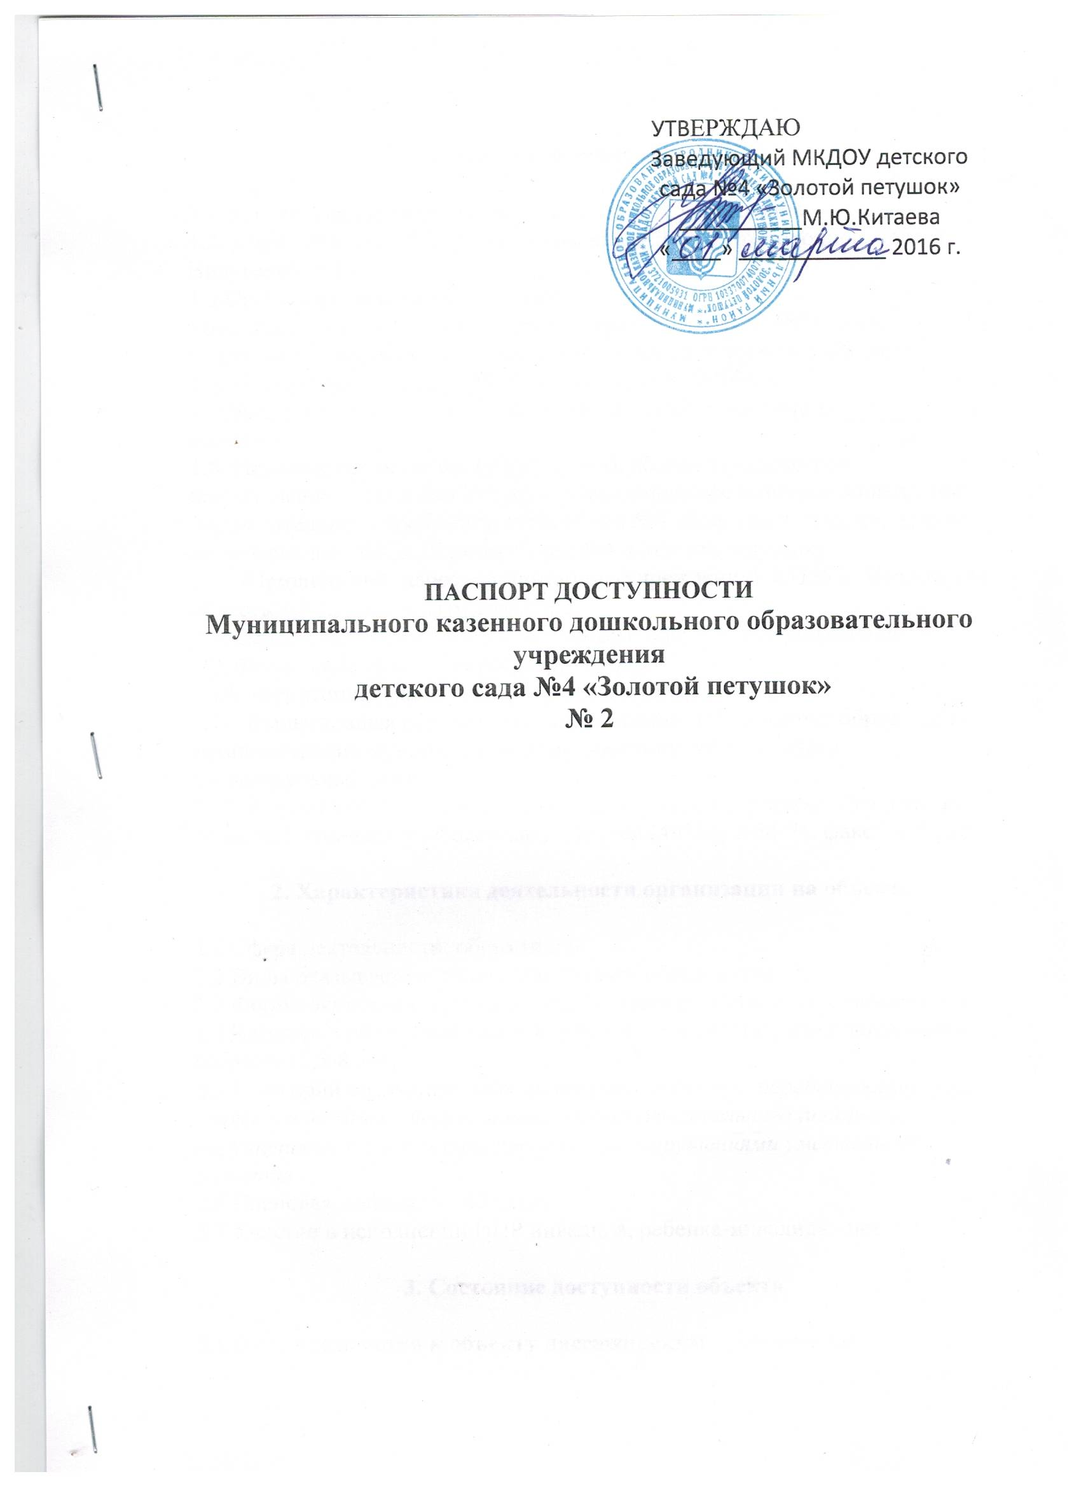

1. Общие сведения об объекте

1.1. Наименование (вид) объекта дошкольное учреждение
1.2. Адрес объекта: 155250 Родниковский район, с.Пригородное, проезд Вичугский, д.19.
1.3.Сведения о размещении объекта:
- отдельно стоящее здание 3 этажа , общей площадью1187,0 кв.м
- наличие прилегающего земельного участка; да, площадь 3158 кв.м
1.4. Год постройки здания 1976, реконструкция 2013г.
1.5.Дата предстоящих плановых ремонтных работ: текущего 2017,2021,2022, капитального _________
1.6. Название организации (учреждения), полное юридическое наименование – согласно Уставу - Муниципальное казенное дошкольное образовательное учреждение детский сад №4 «Золотой петушок», краткое наименование -МКДОУ детский сад №4 «Золотой петушок»
1.7. Юридический адрес организации (учреждения) 155251, Ивановская область, г.Родники, ул.Трудовая, д.3.
1.8. Основание для пользования объектом: оперативное управление
1.9. Форма собственности: государственная
1.10. Территориальная принадлежность: муниципальная
1.11. Вышестоящая организация (наименование) Управление образования Администрации муниципального образования «Родниковский муниципальный район»
1.12. Адрес вышестоящей организации, другие координаты: Ивановская область, г.Родники, ул.Советская, д.15, тел.(49336) 2-54-71, факс 2-06-36

2. Характеристика деятельности организации на объекте

2.1 Сфера деятельности: образование
2.2 Виды оказываемых услуг: дошкольное образование
2.3 Форма оказания услуг: на объекте с двенадцатичасовым пребыванием
2.4 Категории обслуживаемого населения по возрасту: дети дошкольного возраста (1,5-8 лет).
2.5 Категории обслуживаемых инвалидов: инвалиды, передвигающиеся на коляске, инвалиды с нарушениями опорно-двигательного аппарата; нарушениями зрения, нарушениями слуха, нарушениями умственного развития
2.6 Плановая мощность: 60 детей
2.7 Участие в исполнении ИПР инвалида, ребенка-инвалида: нет

3. Состояние доступности объекта

3.1 Путь следования к объекту пассажирским транспортом
Маршрут №3 г. Родники: м-н 60Лет Октября - м-н Гагарина - ЦДТ- ул.Трудовая- п-д Энгельса- с.Пригородное, до остановки с.Пригородное,
наличие адаптированного пассажирского транспорта к объекту: нет

3.2 Путь к объекту от ближайшей остановки пассажирского транспорта:
3.2.1. расстояние до объекта от остановки транспорта _300 м
3.2.2. время движения (пешком) __4_ мин.
3.2.3 наличие выделенного от проезжей части пешеходного пути - да,
3.2.4 Перекрестки: нет
3.2.5 Информация на пути следования к объекту: нет
3.2.6 Перепады высоты на пути: нет
Их обустройство для инвалидов на коляске: нет

3.3 Организация доступности объекта для инвалидов – форма обслуживания*

№  п/п | Категория инвалидов  (вид нарушения) | Вариант организации доступности объекта  (формы обслуживания)*
1. | Все категории инвалидов и МГН | ДУ
 | в том числе инвалиды:
2 | передвигающиеся на креслах-колясках | ВНД
3 | с нарушениями опорно-двигательного аппарата | ДУ
4 | с нарушениями зрения | Б
5 | с нарушениями слуха | Б
6 | с нарушениями умственного развития | Б

3.4 Состояние доступности основных структурно-функциональных зон

№  п \п | Основные структурно-функциональные зоны | Состояние доступности, в том числе для основных категорий инвалидов**
1 | Территория, прилегающая к зданию (участок) | ДП-В
2 | Вход (входы) в здание | ДЧ-И (Г, У)
3 | Путь (пути) движения внутри здания (в т.ч. пути эвакуации) | ДЧ-И (Г,О, У)
4 | Зона целевого назначения здания (целевого посещения объекта) | ДЧ-И (К,О,Г, У)
5 | Санитарно-гигиенические помещения | ДЧ-И (Г, У)
6 | Система информации и связи (на всех зонах) | ДЧ-И (О,Г,У)
7 | Пути движения к объекту (от остановки транспорта)

3.5. Итоговое заключение о состоянии доступности ОСИ: ДЧ-И

4. Управленческое решение

4.1. Рекомендации по адаптации основных структурных элементов объекта
№№  п \п | Основные структурно-функциональные зоны объекта | Рекомендации по адаптации объекта (вид работы)*
1 | Территория, прилегающая к зданию (участок) | -
2 | Вход (входы) в здание | ТР
3 | Путь (пути) движения внутри здания (в т.ч. пути эвакуации) | Организация обслуживания на 1 этаже ТР
4 | Зона целевого назначения здания (целевого посещения объекта) | ТР
5 | Санитарно-гигиенические помещения | -
6 | Система информации на объекте (на всех зонах) | ТР
7 | Пути движения к объекту (от остановки транспорта) | -
8 | Все зоны и участки

4.2. Период проведения работ: до 2030 года,
в рамках исполнения: Постановления администрации Муниципального образования «Родниковский муниципальный район» от 29.12.2015г. №1459 «Об утверждении плана мероприятий (дорожная карта) по повышению значений показателей доступности для инвалидов объектов и услуг в установленных сферах деятельности муниципального образования «Родниковский муниципальный район» на период с 2015-2030годы»; Муниципальной программы Родниковского муниципального района «Развитие образования Родниковского муниципального района», утвержденная Постановлением администрации муниципального образования «Родниковский муниципальный район» от 04.08.2014г. №1102 (с изменениями)
4.3 Ожидаемый результат (по состоянию доступности) после выполнения работ по адаптации _______________________________________________
Оценка результата исполнения программы, плана (по состоянию доступности) ____________________________________________________

4.4. Для принятия решения требуется, не требуется (нужное подчеркнуть):
Согласование комиссии по координации деятельности в сфере формирования доступной среды для жизнедеятельности инвалидов и других маломобильных групп населения при администрации муниципального образования «Родниковский муниципальный район»

Имеется заключение уполномоченной организации о состоянии доступности объекта (наименование документа и выдавшей его организации, дата),
________________________________________________________________
4.5. Информация размещена (обновлена) на Карте доступности субъекта Российской Федерации дата _______________________________________
(наименование сайта, портала)

5. Особые отметки

Паспорт сформирован на основании:

1. Анкеты (информации об объекте) от «____» _____________ 20_____ г.,

2. Акта обследования объекта: № акта ____________ от «____» _____________ 20____ г.

3. Решения Комиссии __________________________ от «____» ____________ 20____ г.

